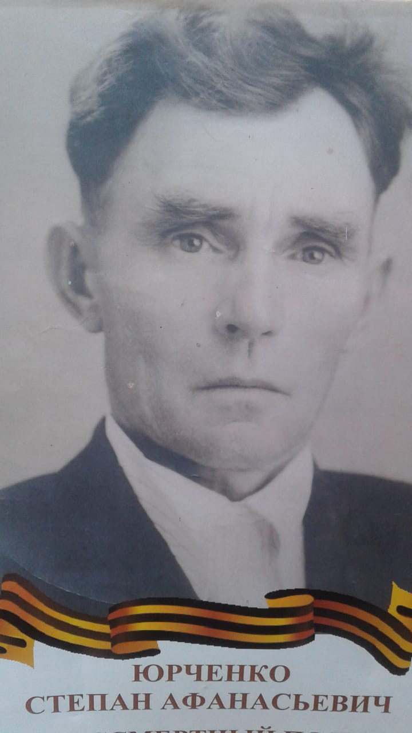
Герой Донской земли:
Мой прадедушка, Юрченко Степан Афанасьевич, родился в селе Бараники Сальского района Ростовской области. Он был свидетелем тех перемен, которые проходили на селе после революции. До войны работал в колхозе плотником. Женился, жену звали Ефросинья. Родились дети: сын Василий, сын Николай, в 1932 году – дочь Марфуша (моя бабушка). В 1941 г. был призван Сальским РВК. Мой прадедушка был подносчиком патрон 1107 стрелкового полка, 328 стрелковой дивизии Северо-Кавказского фронта.
Юрченко С.А. участвовал в боях против немецких захватчиков под станицей Крымской 1943 г. Краснодарского края. За время боёв лично убил двух немецких солдат, где был ранен и потерял левую руку. Награждён Орденом Красной Звезды. Был комиссован домой в 1943 г., после лечения в госпитале. Вернулся в колхоз, село Бараники уже к тому времени освободили от фашистов. Умер в 1990 году в возрасте 90 лет.

Юрченко Степан Афанасьевич
1900-1990 гг.

